Приложение 1
Ожидаемый график выполнения технологических обработок в 2026 году
в АО «НК «Янгпур»

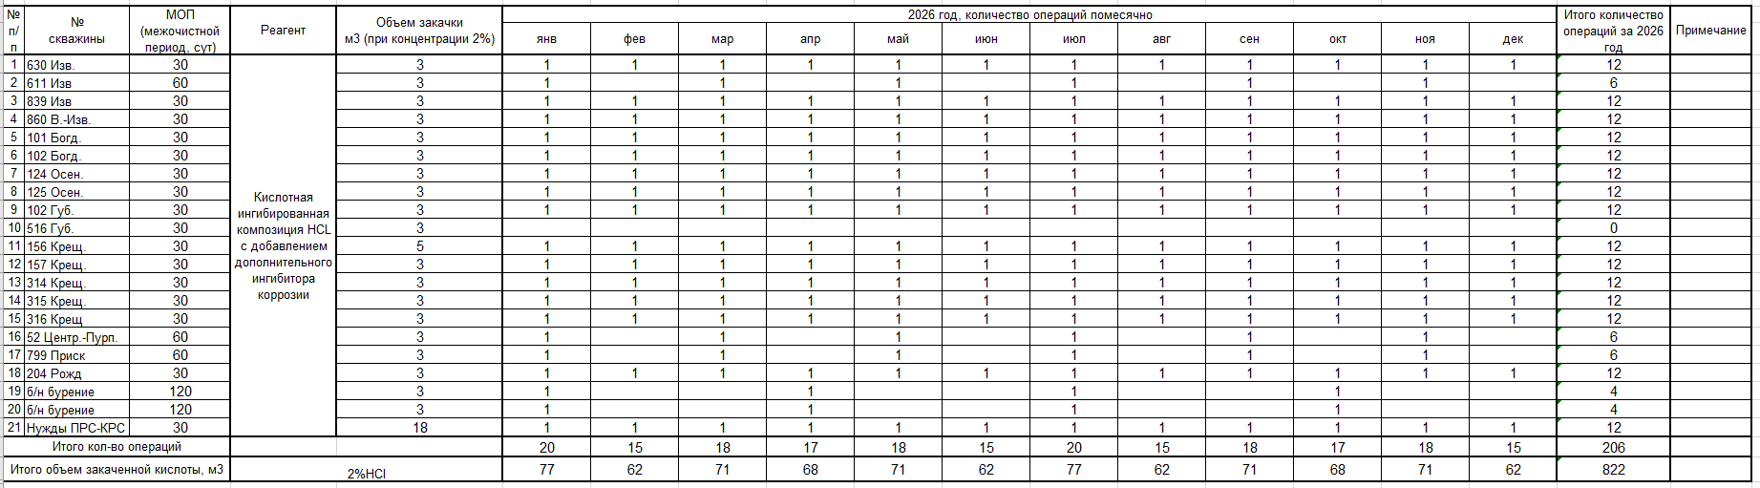

Примечание:
- Предложения оцениваются по стоимости годового объема соляной кислоты 2% (822м3). Остальные ставки указываются для справки, в случае необходимости применения соляной кислоты иной концентрации.
- Возможно отклонение количества технологических обработок, объема и концентрации применяемого реагента.
- В процессе работы возможна внеплановая технологическая обработка скважин и другими реагентами, не вошедшими в производственную программу, поэтому требуется заключить договор с указанными в прейскуранте реагентами.

